一、产品特点、用途和适用范围
1.1特点
●电磁流量计，具有以下特点：
●不受流体密度、粘度、温度、压力和电率变化的影响，线性测量原理能实现高精确度测量；
●测量管内无阻流件，压损小，直管段要求低；
●公称通径DN6-DN2000覆盖范围宽，衬里和电极有多种选择，能满足测量多种导电流体的要求；
●转换器采用可编程频率低频矩形波励磁，提高了流量测量的稳定性，功率损耗小；
●转换器采用16位嵌入式微处理器，全数字处理，运算速度快，抗干扰能力强，测量可靠，精确度高，流量测量范围度可达1500：1；
●高清晰度背光LCD显示，全汉字菜单操作，使用方便，操作简单，易学易懂；
●具有RS485或RS232O数字通讯信号输出；
●具有电导率测量功能，可以判别传感器是否空管，具有自检与自诊断功能；
●采用SMD器件和表面安装（SMT）技术，电路可靠性高；
●可用于相应的防爆场合。
1．2主要用途
系列电磁流量计，可用来测量封闭管道中导电流体的体积流量。广泛应用于石油化工、钢铁冶金、给水排水、水利灌溉、水处理、环保污水测控、造纸、医药、食品等工农业生产工艺过程中的流量测量和控制。
1．3使用环境条件
环境温度： 传感器-25℃～+60℃ 转换器-10℃～+60℃
相对温度： 5%-95%
1．4工作条件
流体最高温度： 一体型 70℃
分离型： 聚四氟乙烯衬里 150℃
氯丁橡胶衬里 80℃
聚氨酯橡胶衬里 70℃
流体电导率： ≥5uS/cm

二、工作原理
2．1数学物理模型
电磁流量计的工作原理基于法拉第电磁感应法律。当一个导体在磁场场内运动时，在与磁场方向、运动方向相互垂直方向的导体两端，会产生感应电动势。电动势的大小与导体运动速度和磁场的磁感应强度大小成正比。
如图一，当导电流体以平均流速V（m/s）通过装有一对测量电极的一根内径为D（m）的绝缘导管内流动时，该管道处于一个均匀的磁感应强度为B（T）的磁场中，那么在一对电极上就会产生感应电动势E（V），它的方向垂直于磁场和流体的方向。
法拉第电磁感应定律为：E=B·D·V （1）
流量的体积流量为：$Q_{V}=\frac{{πD}^{2}}{4}V({m^{3}}/s)$ （2）
由公式（1）和（2）可得到：$Q_{V}=\frac{πD}{4}\frac{E}{B}（$m³/h) （3）
因此电动势可表示为： $E=\frac{4B}{πD}Q_{V}(V)$ （4）
当B是一个常数时，对某一个固定的口径D也是一个已知数，公式（3）中$\frac{4B}{πD}\frac{1}{B}$=K（一个常数），那么公式（3）可改写为： Q_{V}=K·E （m³/h) （5）
从公式（5）可以看出，流量Q_{V}与电动势E成正比。

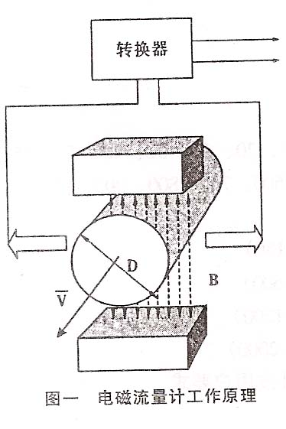

2.2转换器电路结构
电磁流量转换器一方面向电磁流量传感器励磁线圈提供稳定的励磁电流,以达到B是一个常数,同时把传感器感应的电动势放大\转换成标准的电流信号或频率信号,便于流量的显示,控制与调节.图二所示为转换器电路结构。
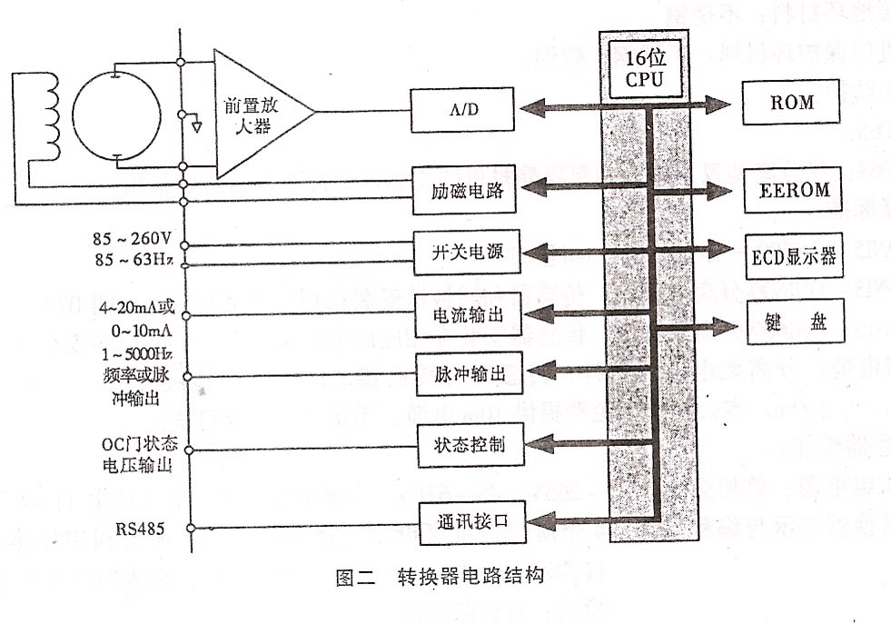

三、产品型式和组成
3．1产品组成
电磁流量计由电磁流量转换器和电磁流量传感器两大部分组成，分离型还需要一根专用的双层屏蔽的电缆连接转换器和传感器。
3．2产品型式
系列电磁流量计分为一体型和分离型两种结构形式。可用于规定的防爆场所。
传感器有7种不同材料的电极和4种不同材料的衬里可供选用。

四、产品的技术性能指标
4．1招待标准：JB/T9248-1999
4．2最高流速：15m/s
4．3公称通径：DN3、6、10、15、20、25、32、40、50、65、80、100、150、200、250、300、350
400、450、500、600、700、800、900、1000、1200、1400、1600、1800、2000
4．4精确度：0.5%、0.2%
4．5公称压力：4.0MPA(DN10-150)
1.6MPA(DN200-600)
1.0MPA(DN700-1200)
0.6MPA(DN1400-2000)
其它规格和标准可按用户要求.
4．6材料：
电极形式和材料
电极形式和可分为标准型、刮刀型、可拆卸型、带接地电极。
电极及接地电极材料有含钼不锈钢，哈氏合金B、哈氏合金C、钛、钽、铂一依合金、不锈钢涂覆碳化钨7种。
法兰材料：碳钢
接地环材料：不锈钢
进门保护环材料：不锈钢、碳钢。
4．7外壳防护：
IP65：
IP68：仅分离型氯丁橡胶和聚氨酯衬里的传感器，且不包括防爆结构。
4．8防爆标准：
DN15-DN600一体型防爆：md II BT4
DN15-DN1600分离型防爆，传感器和转换器安装在相应的危险区md II BT4
DN15-DN1600分离型防爆，传感器安装在相应的危险区，转换器安装在安全区：md II BT4
4．9连接电缆：分离型电磁流量计，传感器与转换器之间用信号电缆连接，电缆长度最长应小于100MM，本公司随表免费提供10M电缆，不足部分需订货。
4．10转换器性能：
供电电源：单相交流电85-265V，45-63H_{Z}，功率小于20W；直流供电11-40VD·C
转换器显示与编程操作：4个薄膜按键可设定选择全部参数，还可利用外接手操器或PC机（RS485、RS232）对转换器设定编程，高清晰度背光LCD显示，空管检测，自诊断功能。

数字通讯：RS485、RS232、MODBUS、REMOTE，具有防雷击保护。
输出信号：
电流输出：双向两路，全隔离0-10mA/4-20 mA；负载电阻：0-10 mA是0-1.5K欧姆，4-20mA时是0-750欧姆。
频率输出：正向和反向流量输出，输出频率上限可在1-5000 H_{Z}范围内设定。带光电陋离的晶体管集电极双向输出。外接电源不大于35V，导通时集电极最大电流为250 mA。
脉冲输出：正向和反向流量输出，输出脉冲上限可达5000cp/s。脉冲当量为0.001L-1.0m³/cP.脉冲宽度自动设置为20ms或方波。带光电隔离的晶体管集电极开路输出。外接电源不大于35V，导通时集电极最大电流为mA。
流向指示输出：本流量计可测正反方向的流体流动流量。并可以判断出流体流动的方向。规定显示正向流量时输出+10V高电平，反向流体流动输出0V的低电平。
报警输出：两路带光电隔离的晶体管集电极开路报警输出。外接电源不大于35V，导通时集电极最大电流为250mA。报警状态：流体空管、励磁断线、流量超限。
阻尼时间：在0-100S间分档可选。

五、产品外形尺寸及安装尺寸
5．1转换器外型尺，见图三（a）（b）
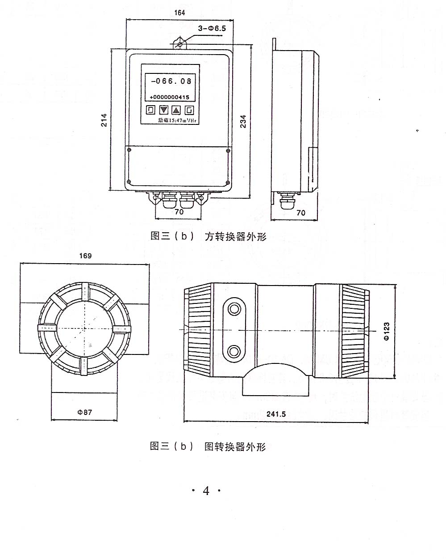

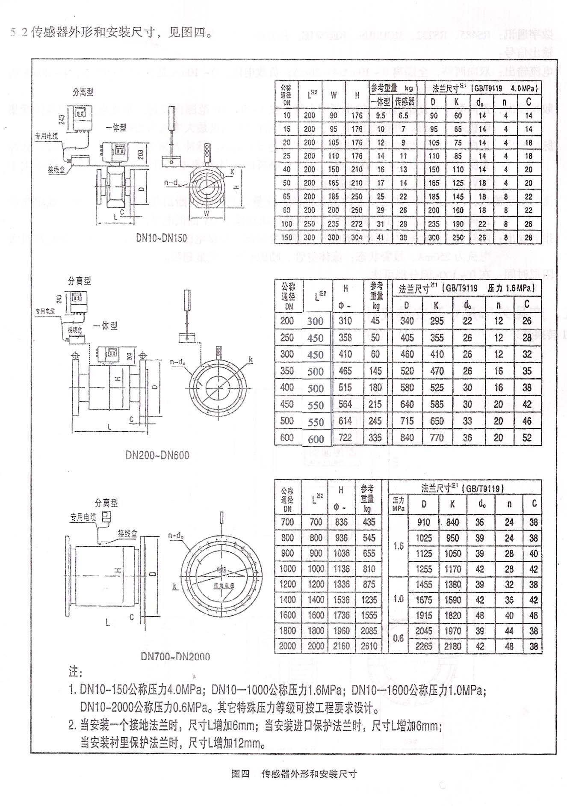

六、转换器菜单结构及参数设置
6．1按键形式
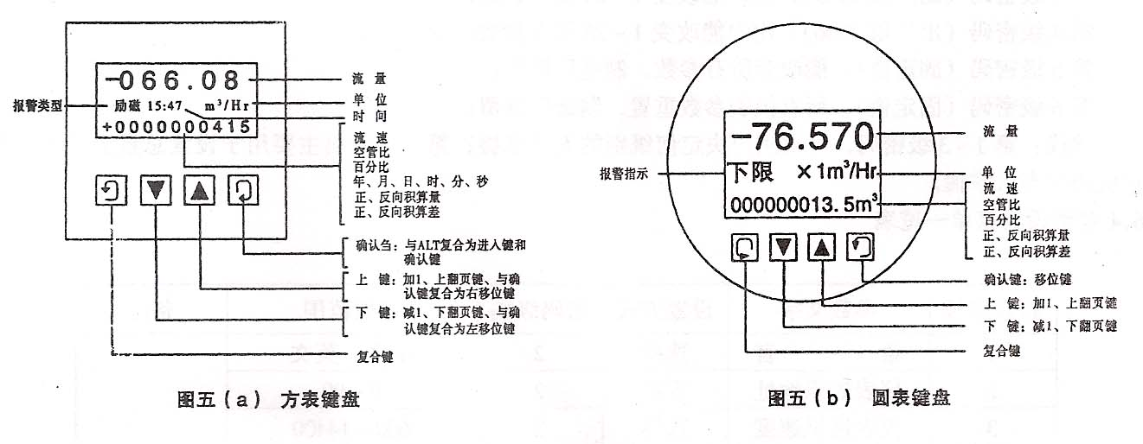

6．2按键（包括转换器本体按键和红外遥控按键以及磁性笔操作按键）功能
1自动测量状态下键功能：
下键：循环选择屏幕下行显示内容。
上键：循环选择屏幕上行显示内容。
复合键+确认键：进入参数设置状态
6．2参数状态下按键功能
下键：光标处数字减1
上键：光标处数字加1
复合键+下键：光标左移
复合键+上键：光标右移
确认键：在任意状态下，连续按下两秒钟，返回自动测量状态。
注：（1）使用“复合键”时，应先按下复合键再按住“上键”或“下键”。
（2）在参数设置状态下，3分种内没有按键操作，仪表自动返回测量状态。
（3）流量零点修正的流向选择，可将光标移至最左面的“+”或“-”下，用“上键”或“下键”切换使之与实际流向相反。
（4）流量的单位选择，可将光标移至“流量量程设置”菜单的原显示的流量单位下，然后用“上键”或“下键”切换使之符合需要。
6．3参数设置功能及操作密码
要进行仪表参数设定修改，必须使仪表从测量状态进入参数设置状态，在测量状下，按“复合键+确认键”出现状态转换密码（0000），根据保密级别，按本厂提供的密码对应修改，再按“复合键+确认键”后，则进入需要的参数设置状态。
仪表设计有6级密码，其中1-4级为用户密码，第5、6级为制造厂密码。6级密码分别用于不同保密级别的操作者。
无论使用哪级密码，用户均可察看仪表参数。用户若想改变仪表参数，则要使用不同级别的密码。
第1级密码（出厂值0521）：用户可察看所有的参数；
第2级密码（出厂值3210）：用户能改变1-22仪表参数；
第3级密码（出厂值6108）：用户能改变1-24仪表参数；
第4级密码（出厂值7206）：用户能改变1-26仪表参数；
第5级密码（固定值）：能改变所有参数，制造厂保留。
第6级密码（固定值）：所有仪表参数重置，制造厂保留。
建议：第1-3级密码，可由用户决定何级别的人员掌握；第4级密码主要用于设置总量清“0”，用户应指定专人掌握。
6．4参数设置菜单一览表
参数编号 | 参数文字 | 设置方式 | 密码级别 | 参数范围 | 备注
1 | 语言 | 选择 | 2 | 中文、英文 | 用户可根据现场的流量、使用要求等自行设置
2 | 仪表通讯地址 | 置数 | 2 | 0-99 | 用户可根据现场的流量、使用要求等自行设置
3 | 仪表通讯速度 | 选择 | 2 | 600-14400 | 用户可根据现场的流量、使用要求等自行设置
4 | 仪表通讯方式 | 选择 | 2 | 方式1、方式2 | 用户可根据现场的流量、使用要求等自行设置
5 | 测量管道口径 | 选择 | 2 | 3-3000 | 用户可根据现场的流量、使用要求等自行设置
6 | 仪表量程设置 | 置数 | 2 | 0-99999 | 用户可根据现场的流量、使用要求等自行设置
7 | 测量阻尼时间 | 选择 | 2 | 0-100 | 用户可根据现场的流量、使用要求等自行设置
8 | 流量方向择项 | 选择 | 2 | 正反 | 用户可根据现场的流量、使用要求等自行设置
9 | 流量零点修正 | 置数 | 2 | ±0.000 | 用户可根据现场的流量、使用要求等自行设置
10 | 小集号切除点 | 置数 | 2 | 0-99% | 用户可根据现场的流量、使用要求等自行设置
11 | 允许切除显示 | 选择 | 2 | 允许/禁止 | 用户可根据现场的流量、使用要求等自行设置
12 | 流量积算单位 | 选择 | 2 | 0．0000L-1M3 | 用户可根据现场的流量、使用要求等自行设置
13 | 反向测量允许 | 选择 | 2 | 允许/禁止 | 用户可根据现场的流量、使用要求等自行设置
14 | 电流输出类型 | 选择 | 2 | 0-10MA/4-20MA | 用户可根据现场的流量、使用要求等自行设置
15 | 脉冲输出方式 | 选择 | 2 | 频率/脉冲 | 用户可根据现场的流量、使用要求等自行设置
16 | 脉冲单位当量 | 选择 | 2 | 0．0000L-1M3 | 用户可根据现场的流量、使用要求等自行设置
17 | 频率输出范围 | 选择 | 2 | 1-5000HZ | 用户可根据现场的流量、使用要求等自行设置
18 | 空管报警允许 | 选择 | 2 | 允许/禁止 | 用户可根据现场的流量、使用要求等自行设置
19 | 空管报警阈值 | 置数 | 2 | 999．9% | 用户可根据现场的流量、使用要求等自行设置
20 | 空管量程修正 | 置数 | 2 | 0．0000-3．9999 | 用户可根据现场的流量、使用要求等自行设置
21 | 上限报警允许 | 选择 | 2 | 允许/禁止 | 用户可根据现场的流量、使用要求等自行设置
22 | 下限报警数值 | 置数 | 2 | 000．0-199．9% | 用户可根据现场的流量、使用要求等自行设置
23 | 下限报警允许 | 选择 | 2 | 允许/禁止 | 用户可根据现场的流量、使用要求等自行设置
24 | 下限报警数值 | 置数 | 2 | 000．0-199．9% | 用户可根据现场的流量、使用要求等自行设置
25 | 积算总量清零 | 密码 | 3 | 000000-399999 | 用户可根据现场的流量、使用要求等自行设置
26 | 清积算量密码 | 置数 | 4 | 000000-399999 | 用户可根据现场的流量、使用要求等自行设置
27 | 传感器编码1 | 用户设置 | 5 | 出厂年、月 | 用户可根据现场的流量、使用要求等自行设置
28 | 传感器编码2 | 用户设置 | 5 | 产品编号 | 用户可根据现场的流量、使用要求等自行设置
29 | 传感器系数值 | 置数 | 5 | 0．0000-3．9999 | 用户可根据现场的流量、使用要求等自行设置
30 | 励磁方式选择 | 选择 | 5 | 方式1、2、3、4 | 用户可根据现场的流量、使用要求等自行设置

31 | 流量标定系数 | 置数 | 5 | 0．0000-3．9999 | 用 户  只 可  查 看
32 | 仪表计算系数 | 置数 | 5 | 0．0000-3．9999 | 用 户  只 可  查 看
33 | 电流零点修正 | 置数 | 5 | 0．0000-1．9999 | 用 户  只 可  查 看
34 | 电流满度修正 | 置数 | 5 | 0．0000-3．9999 | 用 户  只 可  查 看
35 | 出厂标定系数 | 厂家设置 | 5 | 0．0000-3．9999 | 用 户  只 可  查 看
36 | 转换器编码1 | 厂家设置 | 5 | 出厂年、月 | 用 户  只 可  查 看
37 | 转换器编码2 | 可以修改 | 5 | 产品编号 | 用 户  只 可  查 看
38 | 正向总量低位 | 可以修改 | 5 | 00000-99999 | 用 户  只 可  查 看
39 | 正向总量高位 | 可以修改 | 5 | 00000-49999 | 用 户  只 可  查 看
40 | 反向总量低位 | 可以修改 | 5 | 00000-99999 | 用 户  只 可  查 看
41 | 正向总量高位 | 用户修改 | 5 | 00000-49999 | 用 户  只 可  查 看
42 | 时间 年 | 用户修改 | 5 | 00-99 | 用 户  只 可  查 看
43 | 时间 月 | 用户修改 | 5 | 00-99 | 用 户  只 可  查 看
44 | 时间 日 | 用户修改 | 5 | 00-99 | 用 户  只 可  查 看
45 | 时间 时 | 用户修改 | 5 | 00-99 | 用 户  只 可  查 看
46 | 时间 分 | 用户修改 | 5 | 00-99 | 用 户  只 可  查 看
47 | 时间 秒 | 用户修改 | 5 | 00-99 | 用 户  只 可  查 看
48 | 保密码1 | 用户修改 | 5 | 0000-9999 | 用 户  只 可  查 看
49 | 保密码2 | 用户修改 | 5 | 0000-9999 | 用 户  只 可  查 看
50 | 保密码3 | 用户修改 | 5 | 0000-9999 | 用 户  只 可  查 看
51 | 保密码4 | 用户修改 | 5 | 0000-9999 | 用 户  只 可  查 看
52 | 仪表参数重置 | 厂家设置 | 6 | 初始化密码 | 厂家保留
注：1 参数编号4项为MODBUS通讯，无MODBUS通讯功能转换器不用此参数项，参数设为方式重。
2 参数编号42-47项为掉电时间记录功能，无掉电功能转换器无此参数项。
6．5参数设置菜单说明
6．5．1语言：
本流量计具有中、英文两种语方，用户可自行选择操作。
6．5．2仪表通讯地址：
多机通讯时，可设不同的通讯地址
6．5．3仪表通讯速度
有600、1200、2400、4800、9600、14400多种波特率可供选择。
6．5．4仪表通讯方式
通讯方式1为RS485通讯信号方式，通讯方式为MODBUS通讯信号输出。
6．5．5测量管道口径
选择仪表所有的公称通径。
6．5．6仪表量程设置
仪表量程是指流量测量的上限流。量值（满量程）。上限流量值是针对输出信号的百分比显示而方的。它与电流输出和频率输出上限值及100%显示值相对应。与之相关联的还有用百分比流量表示的小信号切除和超限报警。
在仪表量程设置参数中选择流量显示单位，仪表流量显示单位有：L/s、L/min、L/h、m3/s、m3/min、m3/ h，用户可根据工艺要求和使用习惯选定一个合适的流量显示单位。
注意：仪表用5位有效数字显示流量值，末位数值的后面显示有流量的单位。微处理器能够在选择流量单位不合适时，向操作者提示出设置错误码造成的“上溢”或“下溢”，例：DN200MM口径，选L/H为流量显示单位，当1 m/s流速时，流量为113097L/H，超出5位数，造成“上溢”此时流量单位应选择m3/s、m3/min和m3/ h。而DN3MM，选m3/s，流量为0.00000707m3/s,在5位显示数字下,根本无法显示出有效数字,造成”下溢”,此时流量单位应选择L/S、L/min或L/H。
6．5．7阻尼时间
长的测量阻尼时间能提高仪表流量显示稳定性及输出信号的稳定性，适于具有流量调节的情况使用；短的测量阻尼时间可以加快测量反应速度，适于总量累计的脉动流量测量。测量阻尼时间的设置采用选择方式，用户选一个阻尼时间值即可。
6．5．8流量方向择项
如果用户认为调试时的流体方向为正，而仪表显示为负，则将流量方向设定反向，反之亦然。
6．5．9零点修正
在电磁流量传感器的测量管内充满导电流体，并且流体处于静止不流动，转换器已经对流量计的零点作了智能处理。若所配传感器的零点超出转换器的智能处理范围，则需用户进行流量零点修正。流量零点是用流速表示的，单位为mm/s.
FS=○ ○ ○ ○ ○
±○ ○ ○ ○ ○

显示中：上行FS代表仪表零点测量，下行显示是流量零点修正值，当FS显示不为“0”时，应调
修正值使FS=0。注意：若改变下行修正值，FS值增加，需要改变下行数值的正、负号，使FS能够修正为零。再次提醒：流量零点修正必须在电磁流量传感器的测量管内充满导电流体，并且流体处于静止不流动条件下进行。
流量零点的修正是传感器的校验常数值，已记入传感器的记录单与标牌。记入时传感器零点值是以mm/s为单位的流速值，其符合与修正值的符号相反。
6．5．10小信号切除点
小信号切除点设置是用量程的百分比流量表示的。小信号切除时，用户可以选择同时切除流量、流速及百分比的显示与信号输出，也可选择仅切除电流输出信号和频率（脉冲）输出信号，保持流量、流速及百分比的显示。
6．5．11流量积算单位
转换器显示器为10位计数器，最大允许计数值为4294967295。使用积算单位为L和M3，并有0.001L、0.01L、0.1L、1L和0.001 M3、0.01 M3、0. 1 M3、1 M3的倍率，可方便读出一段时间的累计流量。本转换器能够自动判断应用的流量积算单位和倍率是否溢出。
6．5．12反向测量允许
反向测量允许参数设在“允许”状态，当流体反向流动时转换器按反向流量值输出脉冲和电流，反向总量进行累积。反向测量允许参数设在“禁止”，当流体反向流动时，转换器输出脉冲为“0”，电流输出信号为“0”（4MA或0MA），但反向总量仍然进行累积。
6．5．13电流输出类型
用户可在电流输出类型中选择0-10MA或4-20MA电流输出。
6．5．14脉冲输出方式
脉冲输出方式有频率输出和脉冲输出两种供选择，它们统称为数字量输出，频率输出为连续方波；脉冲输出为矩形波脉冲串。频率输出多用于数字的瞬时流量测量和短时间总量累积，脉冲输出通过脉冲单位当量选择，可读出累计流量的容积值，多用于长时间直接容积单位的总量累积。频率输出和脉冲输出一般为OC门形式，因此，应外接直流电源和负载。见输出接线图示。
6．5．15脉冲单位当量
脉冲单位当量指一个脉冲所代表的流量值，仪表脉冲当量选择范围为：
脉冲当量 | 流量值
1 | 0.001L/cp
2 | 0.01L/cp
3 | 0.1L/cp
4 | 1.0L/cp
5 | 0.001m³/h
6 | 0.01m³/h
7 | 0.1m³/h
8 | 1.0m³/h

在同样的流量下，脉冲当量小，则输出脉冲的频率高，累计流量误差小。仪表最高能输出5000 cp/S
的脉冲频率。用于机械式电磁流量计数器最高频率可达25次/秒。
脉冲输出的最大脉冲空度为20MS，高频时自动转换为方波。
对于体积流量，计算公式如下：
QL=0.0007854×D²×V(L/S) 或Qm=0.0007854×D²×V×10⁻3(m³/h)
这里：D一管径（MM） V一流速（M/S）
另外必须说明一个,脉冲输出不同于频率输出,脉冲输出是累积一个脉冲当量就能输出一个脉冲,因此,脉冲输出不是很均匀的.一般测量脉冲输出应选用计数器仪表,而不应选用频率计仪表.
6.5.16频率输出范围
仪表频率输出范围对应于流量测量上限,即百分比流量的100%.频率输出上限值可在1-5000H_{Z}范围内任意设置.频率输出对应的是流量百分比.
F=$\frac{\text{测量值}}{\text{满量程值}}×\text{满量程频率值}$

6．5．17空管报警允许
仪表具有空管检测功能，若用户选择允许空管报警，则当仪表检测出空管状态时，即将仪表模拟
输出、数字输出置为信号零，同时将仪表流量显示为零。
6．5．18空管报警阈值
本产品的空管报警是用实测传感器中的电导率来做判断的。
不同的流体具有不同的电导值（电阻值），空管检测实际上是检测被测导电液体的电阻与实验导电液体电阻的比值（液体的相对导电率）是否超出阈值。超出阈值就意味着被测流体电导率远低于实验液体的电导率，相当于空管。空管报警阈值的默认值为99.9%。
空管量程修正是为测量相对电导率而用的。在传感器充满试验液体情况下，修正系数使电导比为一个确定值，例如试验液体是水，其电导率约为100$μ$S/em,可修正为100%。当被测液体电导率为5$μ$/cm,相对的电导比则大约显示2000%。如果试验液体水的电导比修正为10%。那么，被测液体电导率为5$μ$/cm时相对电导比则大约显示200%。
报警阈值设置是选择空管报警灵敏度范围的。最大阈值可设为999.9%。如上例，被测液体显示2000%时发出报警，显示200%时不报警。因此欲使电导率5$μ$/cm在显示电导比200%时报警，需要设阈值在200%以下。空管报警量程的默认值为100%。
6．5．19上限报警允许
用户选择允许或禁止，
6．5．20上限报警数值
上限报警值以量程百分比计算，该参数采用数值设置方式，用户在0%-199.9%之间设置一个数值。仪表运行时，当流量百分比大于该值时，仪表将输出报警信号。
6．5．21下限报警允许
用户选择允许或禁止
6．5．22下限报警数值
下限报警值以量程百分比计算，该参数采用数值设置方式，用户在0-199.9%之间设置一个数值。仪表运行时，当流量百分比小于该值时，仪表将输出报警信号。
6．5．23积算总量清零
在该参数设置中，用户置人“积算总量清零”密码，仪表确认密码无误后，显示“允许进入”，即可完成积算清零，同时将三个积算器清为零值，重新开始累积。
“积算总量清零”密码可以在打开4级密码后，在“清积算量密码”菜单下置人您欲设置的“积算总量清零”密码，修改原来的“积算总量清零”密码。注意：请记下您的“积算总量清零”密码。
6．5．24传感器系数值
流量计在标准实流校验装置上校验得到的流量系数，即校验单或产品标牌上标有的传感器“系数K”值。在出厂时已经设置完成，该系数是保证流量计准确测量的关键系数,不允许用户改变.
6．5．25励磁方式选择
转换器能向传感器提供四种励磁方式。用户可根据被测流体实际情况选择一种。通常可以使用方式1励磁，方式2。3。4适合于大口径清洁水测量。在哪种励磁方式下工作，就必须在哪种励磁方式下标定。
6．5．26流量标定系数
该系数是转换器的标定系数。用户应使用统一的标准校验器对转换器标定。设定此系数，使所有的转换器保持一致性，以保证与传感器配套的互换性。
6．5．27仪表计算系数
该系数为人为设定的系数，转换器内部计算时，总流量是测量流量乘以该系数值。例如，应用于具有仿真传感器的明渠测量潜水电磁流量计。
6．5．28电流满度修正
转换器出厂的电流输出满度调节，使电流输出准确为10MA或20MA。
6．5．29
转换器的出厂标定系数，使仪表励磁电流和信号放大器规格标准化。
6．5．30传感器编码
传感器编码记载配套的传感器出厂时间和编号，以确保设置的传感器系数准确无误。
6．5．31转换器编码
转换器编码记载转换器出厂时间和编号。
56．5．32正向总量高位、低位
使用5级密码进入，可修改正向累积量（$ε$+），一般设的累积量不能超过计数器所计的最大数值（4294901760）。
6．5．33向总量高位、低位
使用5级密码进入，可修改正向累积量（$ε$-），一般设的累积量不能超过计数器所计的最大数值（4294901760）。
6．5．34时间年、月、日、时、分、秒（带时钟功能）
使用5级密码进入，可改时间年、月、日、时、分、秒
6．5．35密码1-4
使用5级密码进入，可修改此密码；
6．掉电时间记录功勇（带掉电功能）
仪表内部设计有不掉电时种，能存储256次掉电记录。掉电记录时间格式为：掉电记录****月**日**时**分停至**月**日**时**分;当256次掉电记录满后，将循环记录新的掉电记录。
6．6．1显示掉电记录
按确认键，进入掉电记录显示方式，用增加键显示下个记录，用减少显示前个记录，再按确认键，返回流量显示方式。
6．6．2清除掉电记录
先按住复合键，再按确认键，进入密码输入方式，置数：密码4+11，再先按往复合键，再按确认键，将清除掉电记录。
7．时累积记录
按▲键出现小时累积记录，用增加键显示下个记录，用减少键显示前个记录，再按确认键返回流量显示方式。清小时累积记录，在参数内清累积后，即可清掉小时累积记录。

七、流量计安装图示，如图六

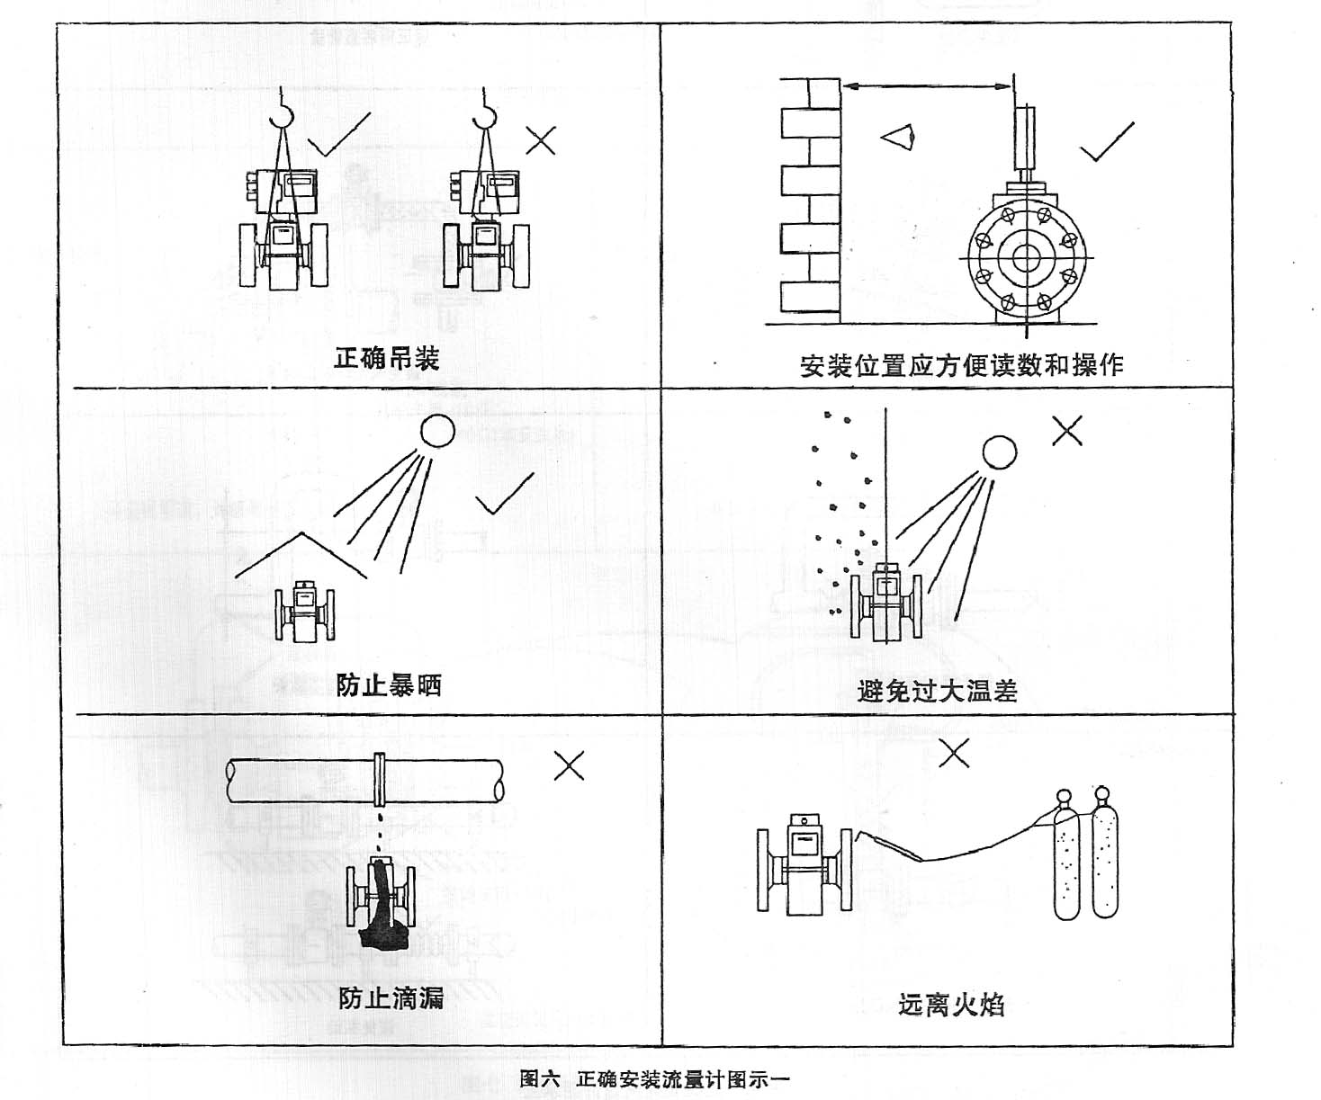

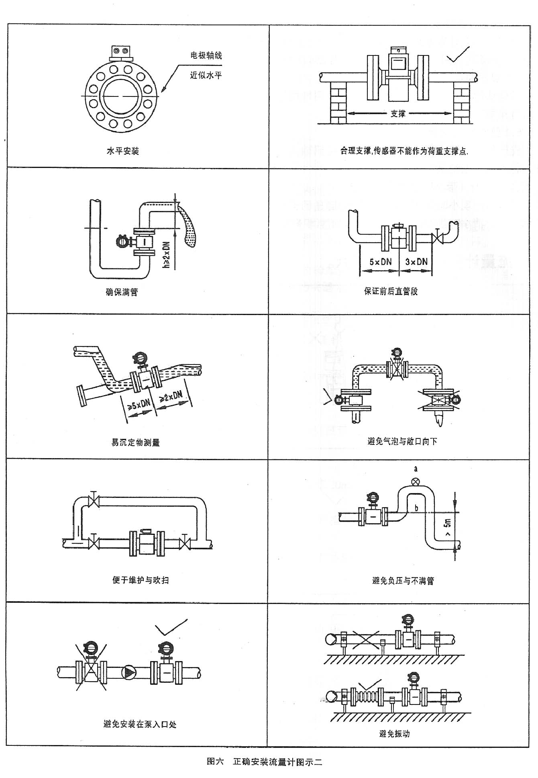

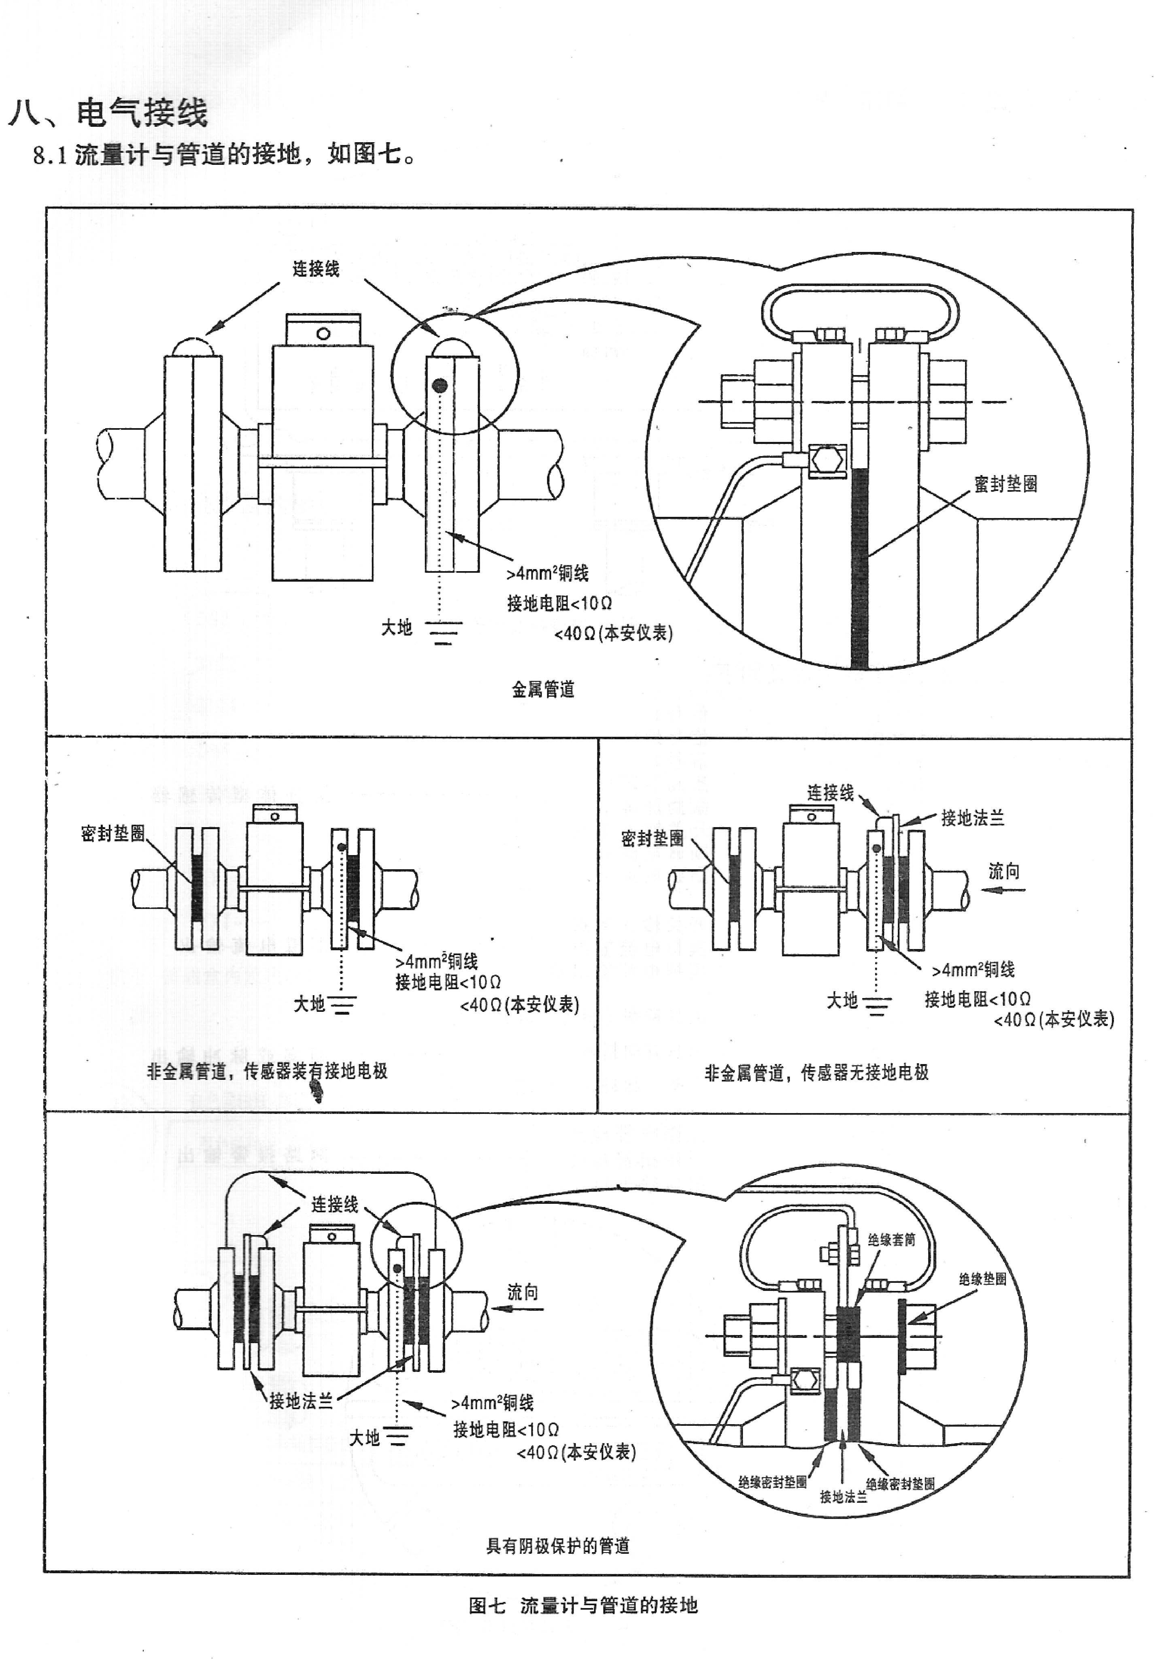

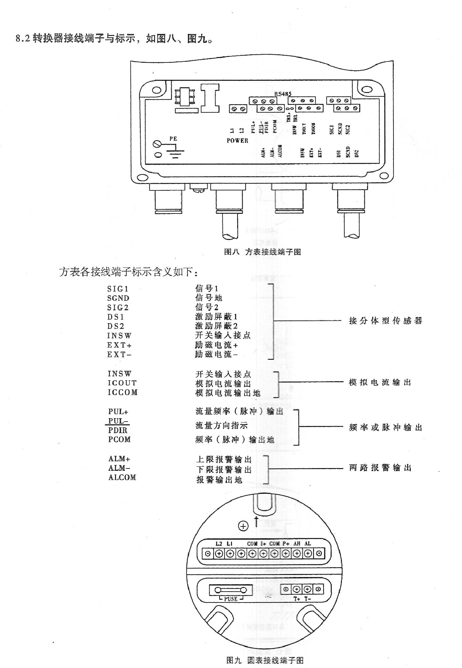

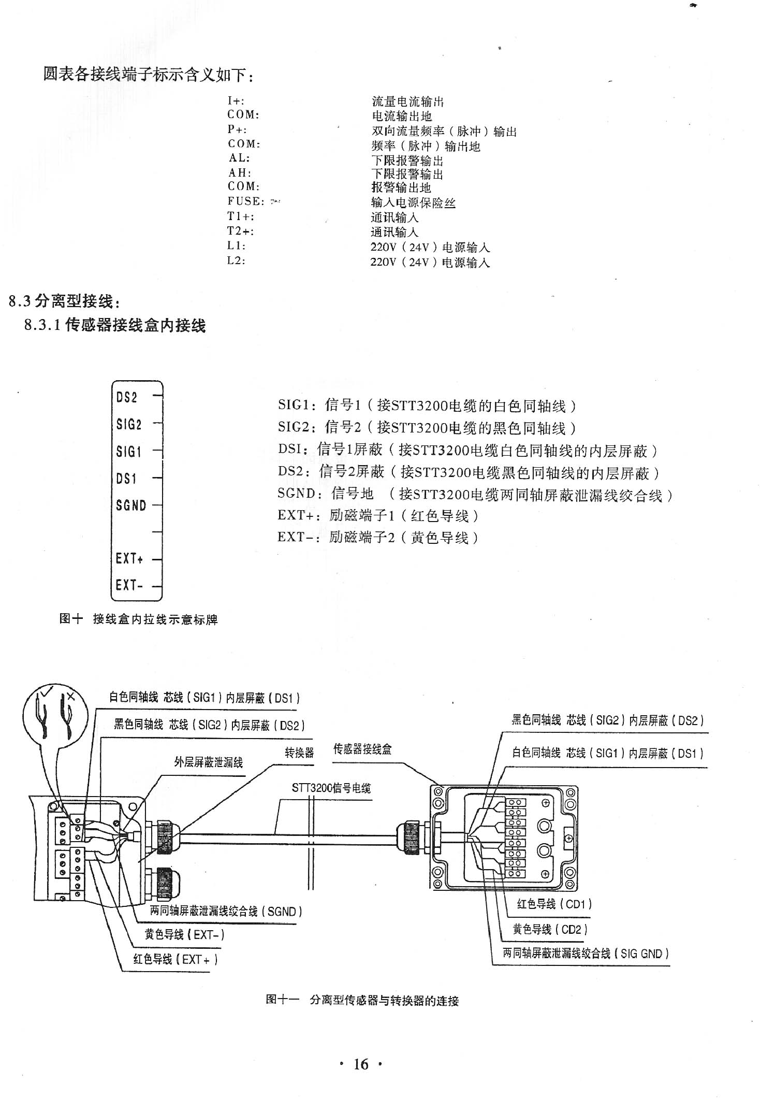

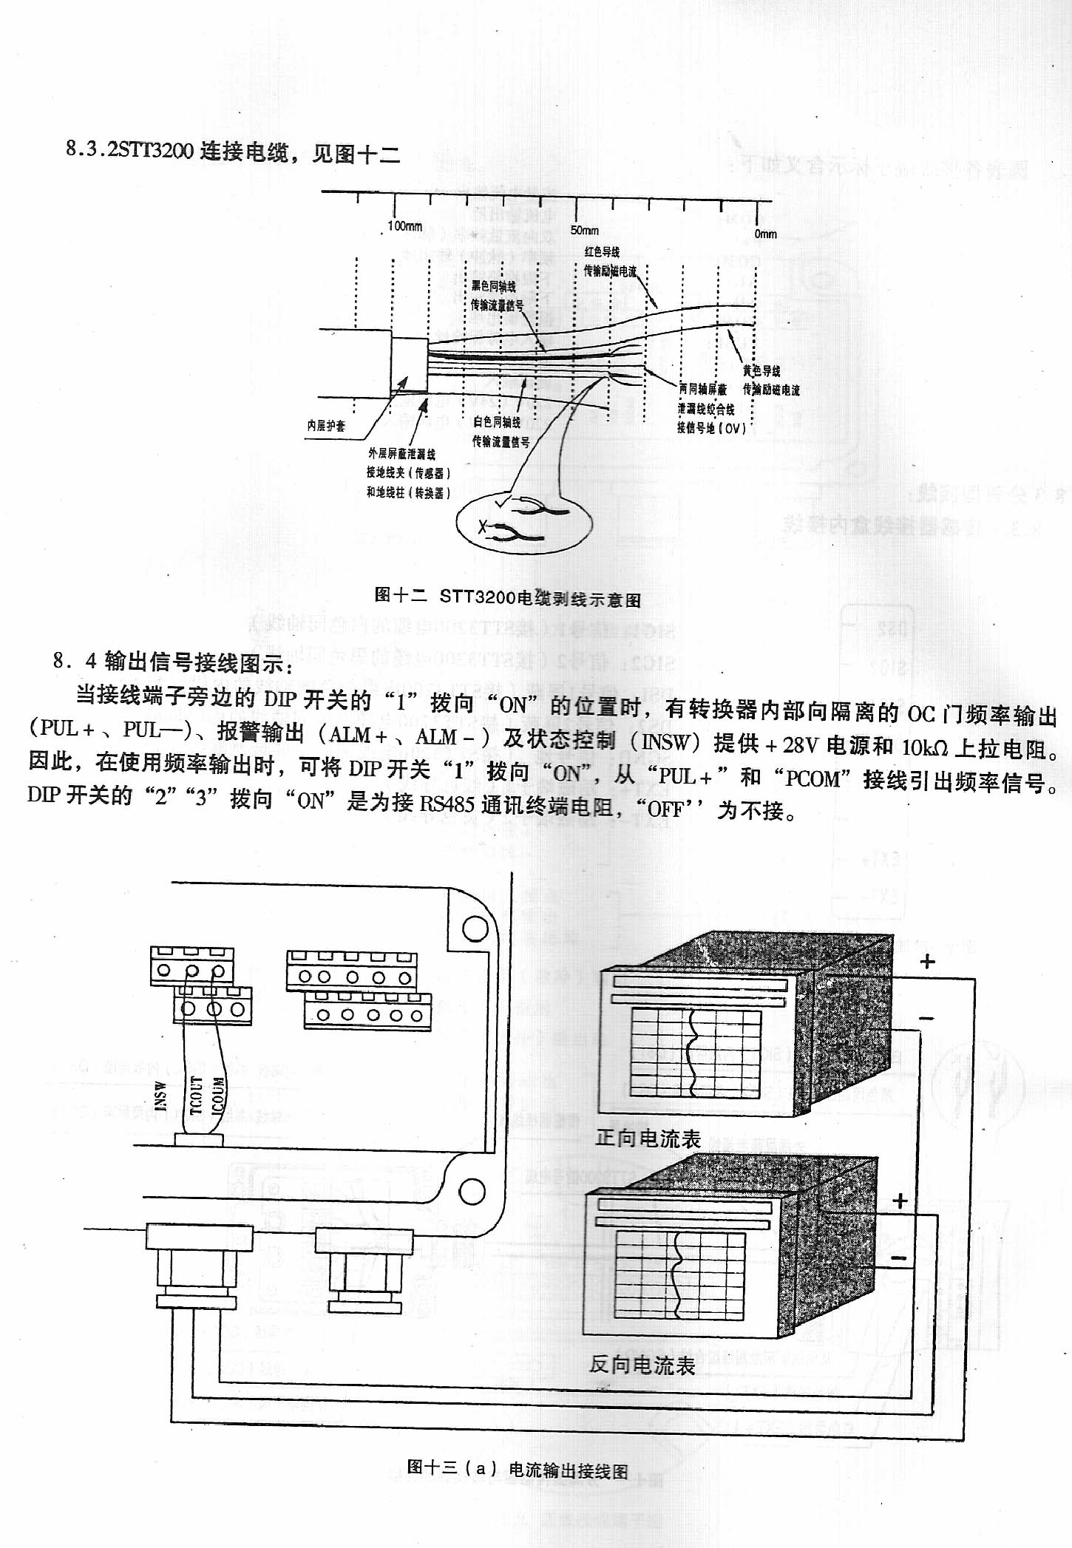

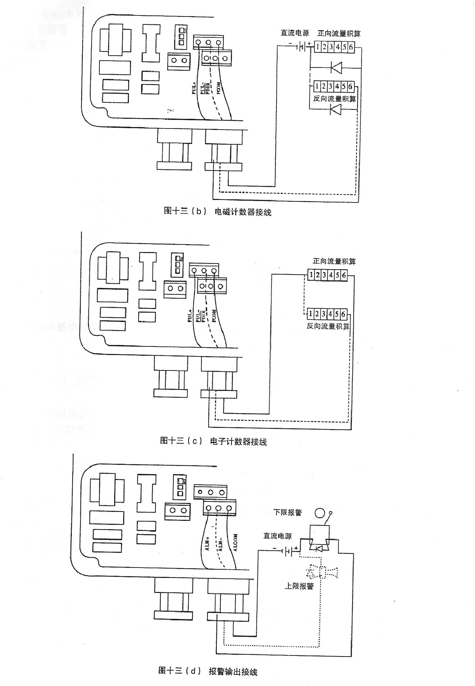

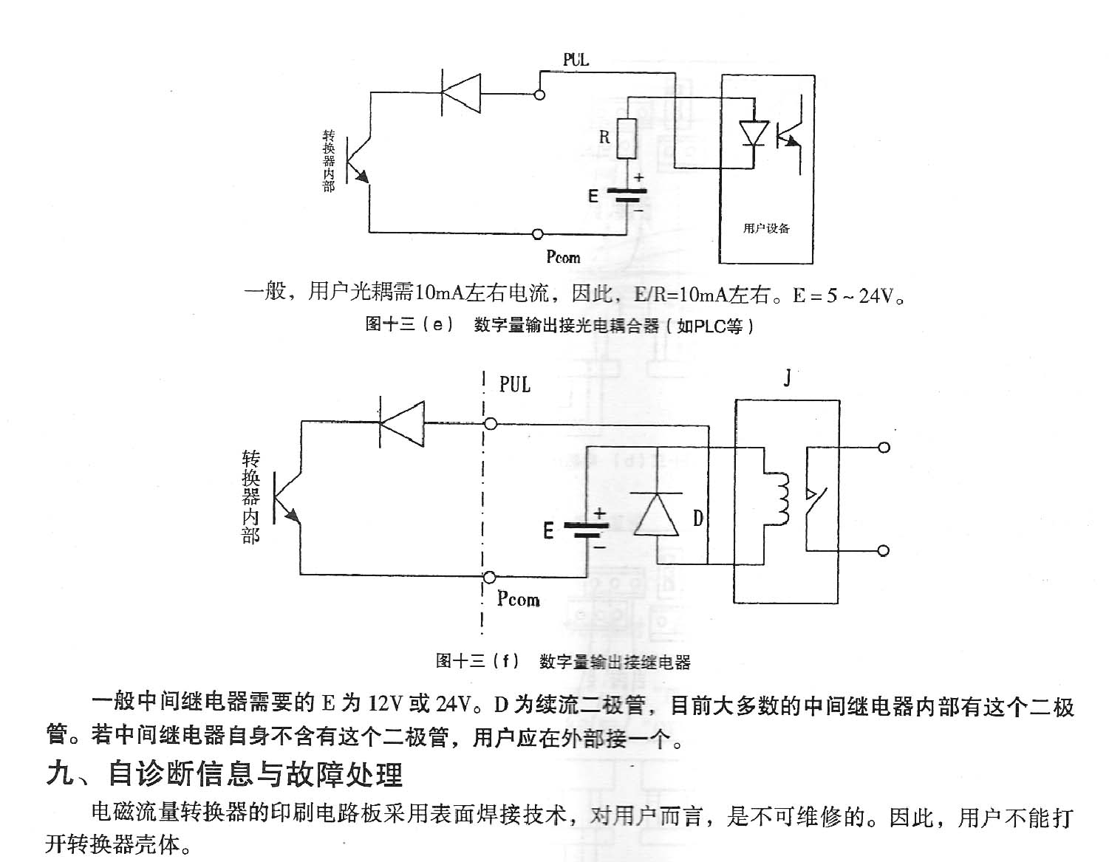

智能化转换器具有自诊断功能。除了电源和硬件电路故障外，一般应用中出现的故障均能正确给出报警信息。这些信息在显示器右上方提示出“！”惊叹号，在测量状态下，通过下键翻页，显示出故障内容如下：
流量正常
励磁报警
空管报警
故障处理：
9．1仪表无显示：
A．检查电源是否接通；
B．检查电源保险丝是否完好；
C．检查供电电压是否符合要求；
D、检查显示器对比度调节是否能够调节，并且调节是否合适；
E、如果上述前3项A、B、C都正常，第D项显示器对比度调节不能够调节请将转换器交生产厂维修。
9．2励磁报警
A、励磁接线EXI和EX2是否开路
B传感器励磁线圈总电阻是否小于150$Ω$；
C．如果a、b两项都正常，则转换器有故障。
9．3空管报警
A．测量流体是否充满传感器测量管；
B．用导线将转换器信号输入端子SIC1、SIC2和SICCND三点短路，此时如果“空管报警”提示撤消，说明转换器正常，有可能是被测流体电导率低或空管阈值及空管量程设置错误；
C．检查信号连线是否正确；
D、检查传感器电极是否正常。
①使流量为零，观察显示电导比应小于100%。
②在有流量的情况下，分别测量端子SIC1和SIC2对S重CCND的电阻应小于20K$Ω$（对介质为水测量值。最好用指针万用表测量，并可看到测量过程有充放电现象）。
E．用万用表测量DS1和DS2之间的直流电压应小于1V，否则说明传感器电极被污染，应给予清洗。
9．4上限报警
上限报警提示出输出电流和输出频率（或脉冲）都超限，将流量量程改大可以撤销上限报警。
9．5下限报警
下限报警提示出输出电流和输出频率（或脉冲）都超限。将流量量程改小可以撤消下限报警。
9．6系统设置错误
已在流量量程设置、流量积算单位设置和脉冲当量设置中作出智能判断并提示，方便修改设置。
9．7测量的流量不准确
A．测量流体是否充满传感器测量管；
B、信号线连接是否正常；
C、检查传感器系数、传感器零点是否按传感器标牌和出厂校验单设置正常。
十、供应成套性
按订货合同供应电磁流量计。
随机文件包括：使用说明书、产品合格证、装箱单各一份。
十一、运输和贮存
为防止仪表在运转时受到损坏，在到达安装现场以前，请保持制造厂发运时的包装状态。贮存时，贮存地点应具备下列条件的室内：
A．防雨、防潮；
B．机械振动小，并避免冲击；
C．温度范围-20+60℃，湿度不大于80%。
十二、运行
流量计投运前进行下述检查：
A．流量计在运输和安装过程中有无损伤；
B、使用电源电压同铭牌电压是否相符；
C．仪表正确接线。
检查后打开管道阀门，使液体充满管道，应注意排除泄漏和系统内残留气体。然后接通仪表电源，一般流量计通电预热10分钟后即可正常工作。
运行过程中若有问题，可按第9节流量计转换器自诊断结果进行故障处理，如果仪表还不能很好地工作，可与我公司联系。

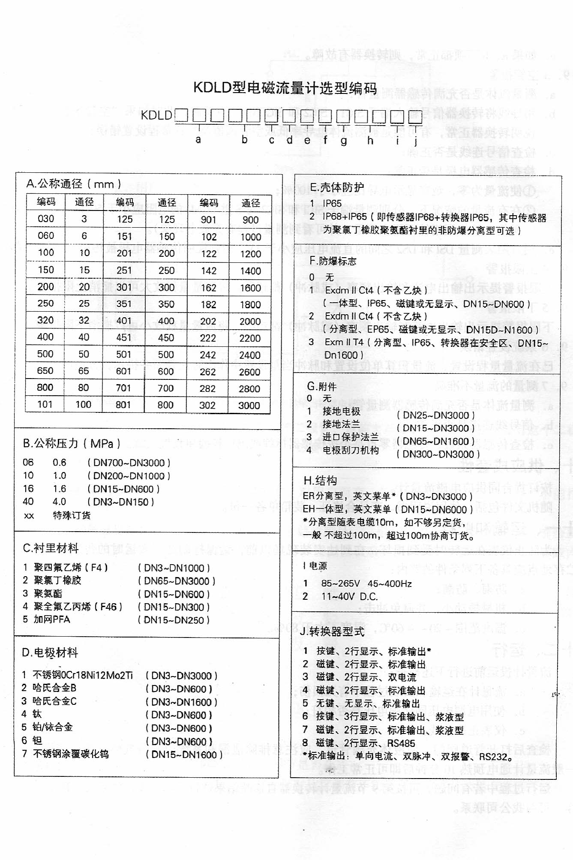

公 司 简 介

上海恒满自动化仪表有限公司是一家专业从事流量仪表研制、开发、设计、生产的高薪技术企业。公司拥有雄厚的技术力量、先进的生产设备、完善的检测仪器及配套设施。
公司科研、开发、设计、生产均严格按照国际标准执行，每一个细节都有严格的操作规程。
公司产品广泛服务于油、化工、冶金、纺织、机械、供热、供电、供水、科研及环境工程等众多行业。为众多生产性企业和教育科研单位提供精确的计量产品和优质的售后服务。
公司始终本着以“科技为本，服务社会”的宗旨致力于流量仪表及成套自动化仪表的开发和生产，把信誉作为企业的生命力，把产品质量作为企业的竞争力。为在激烈的市场竞争中谋取更大的发展而不懈努力！

目 录

一、产品特点、用途和适用范围 1
二、工作原理 1
2.1数学模型 1
2.2转换器电路结构 2
三、产品型和组成 3
3.1产品型式 3
3.2产品组成 3
四、产品的技术性能指标 3
五、产品的外型尺寸及安装尺寸 4
5.1转换器外型尺寸 4
5.2传感器外形和安装尺寸 5
六、转换器菜单结构及参数设置 6
6.1按键型式 6
6.2按键功能 6
6.3参数设置功能及操作密码 6
6.4参数菜单一览表 7
6.5参数设置菜说明 8
6.6掉电时间记录功能 8
6.7小时累积记录 12
七、流量计安装图示 12
八、电气接线 14
8.1流量计与管道的接地 14
8.2转换器接线端子与标示 15
8.3分离型接线 16
8.4输出信号接线图示 17
九、自诊断信息与故障处理 19
十、供应成套性 20
十一、运输和贮存 20
十二、运行 20
附录：产品选型编码 21

